**Проведение ГТД по импорту**

Используем транзакцию **MIRO** - Ввод входящего счета. У нас в основном **условия поставки FCA (поле 20 в ГТД)** - означает, что продавец считается выполнившим свои обязательства по поставке тогда, когда товар выпущенный в таможенном режиме экспорта, загружен на транспортное средство перевозчика указанное покупателем в указанном месте. Вкладка -БазДанные : Соответственно , дата счета соответствует дате в письме перевозчика.

Дата проводки=дата ГТД, номер декларации с документа бумажного, валюту прописываем, ставка налога-ОТ, тест-Приход и номер декларации.

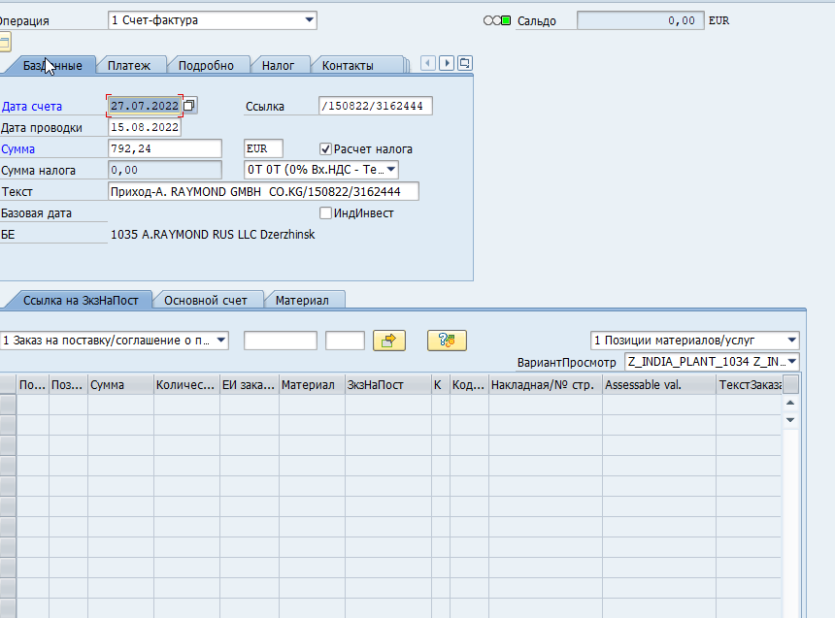

Вкладка подробно: курс заполняем на основании даты счета, в тексе прописываем курс на какую дату

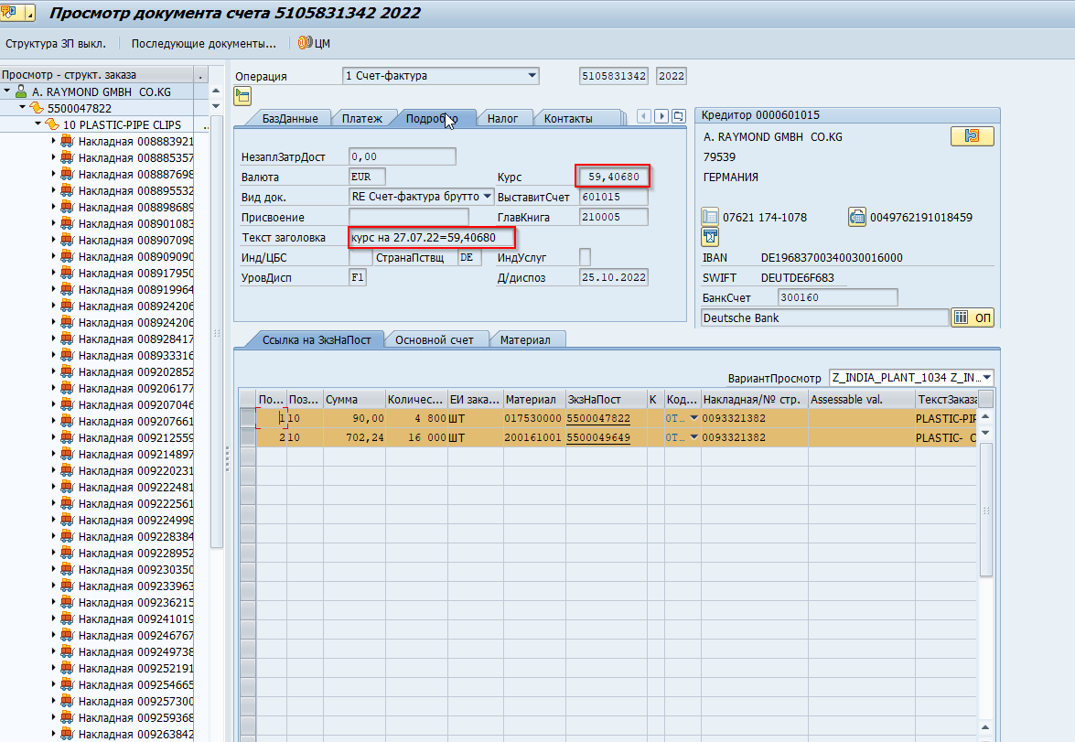

Далее возвращаемся на вкладку Базовые данные, там вставляем РО, которые мы вывели в транзакции FBL3N - Cписок отдельных позиций осн. счетов (по поставщику, сформированное ранее)

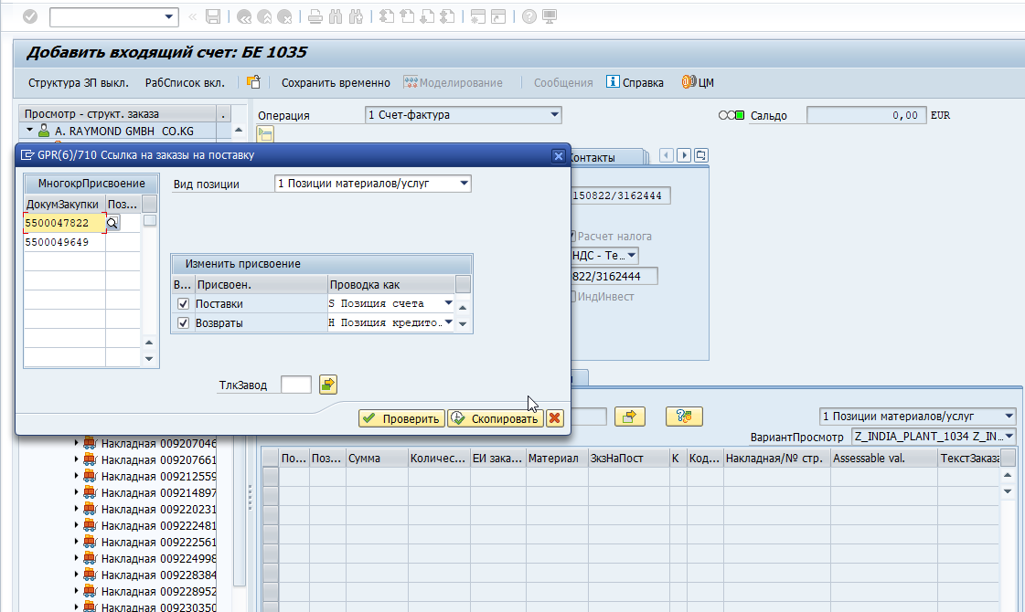

Выводится список, из которого мы удаляем все позиции, которые не активны, правой кнопкой мыши-Удалить невыделенные позиции, остаются только активные строки

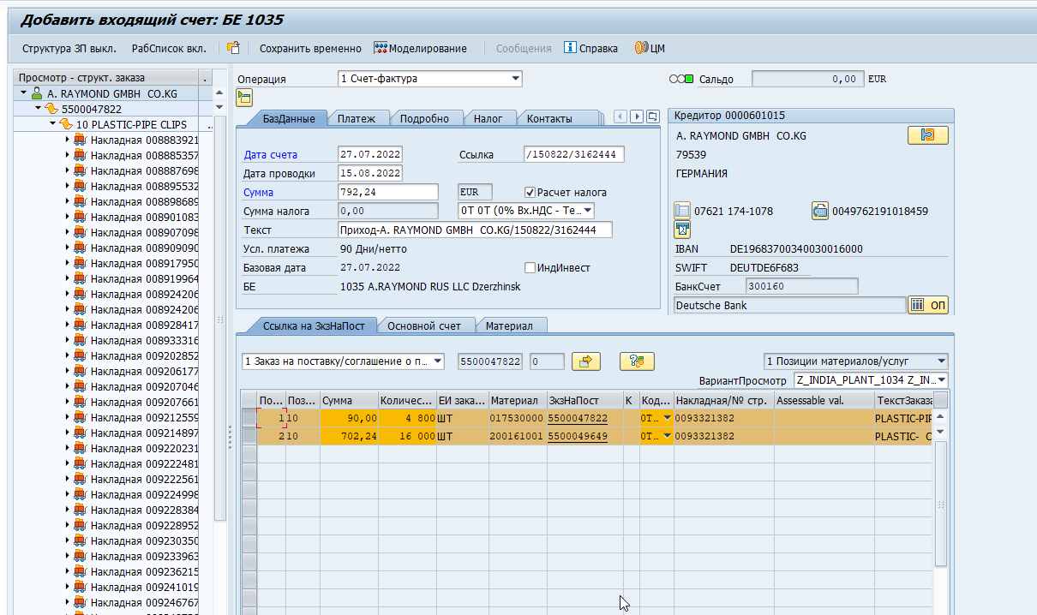

Моделирование и Проводка документа

Далее открываем транзакцию FBL1N - Cписок отдельных позиций кредиторов, находим нашего поставщика, нажимаем редактор документа  и дописываем полностью номер декларации в дополнительной информации-текст-поле корреспонденция-ОК

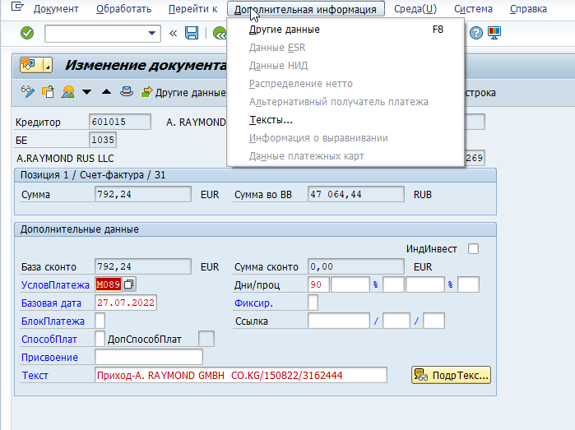

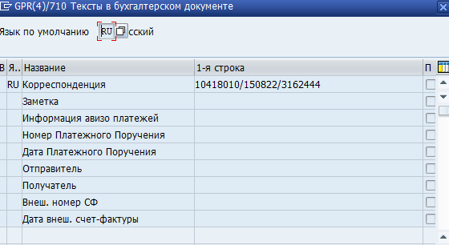

**Тамож. Сбор, пошлина, НДС**

J3RFIMCD03 - Просмотреть ГТД на импорт

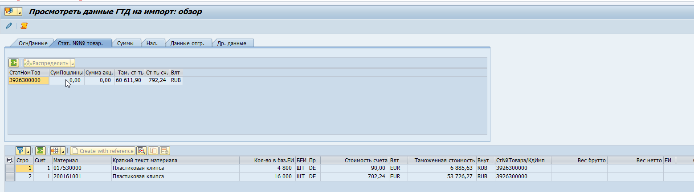

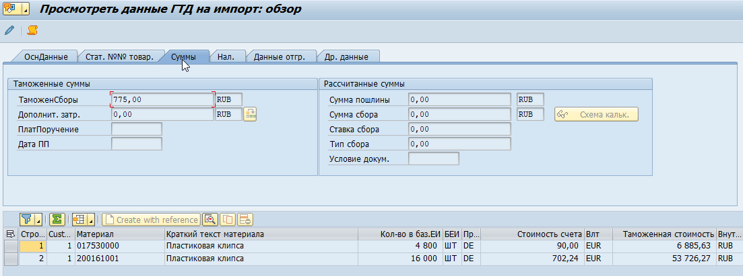

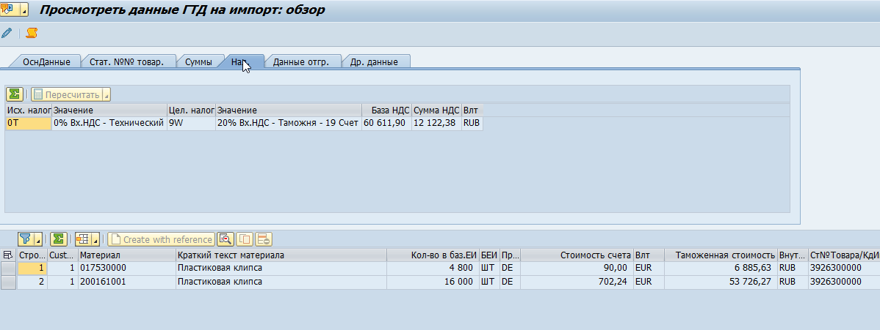

J3RFIMOPER - Отчет по операциям импорта

